关于上报高三年级二测学生信息的通知

各县（市）、区教研室，市区各高、完中：
现将2008年高三第二次质量预测学生信息上报的有关事宜通知如下：
一、上报内容和格式
高三年级二测全市集中评卷。各学校将参加考试的所有学生信息（姓名、班级，按文、理科分成两个工作表）按示例样式发至zzqmks@zzedu.net.cn，市教研室编制考场、考号，编制工作完成后，返回到原发件邮箱，各单位严格按照返回的考场、座号、学生名单组织考试。
示例：
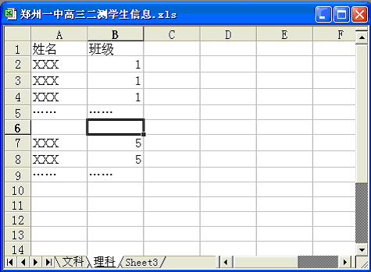
二、上报要求
1．学生信息以电子表格（Excel）存储，文件名应以“XX学校高三二测学生信息”命名，以电子邮件附件形式发送。
2．所发电子邮件主题也必须以“XX学校高三二测学生信息”命名，否则无法及时返回到原发件邮箱。邮件内容中注明联系人及联系电话。
3．截止日期：2008年3月12日。
4．各中学分校须单独上报、单独编排。
5．（1）五县（市）及上街区各高、完中把考生信息上报给所属县（市）区教研室，教研室收齐检查无误后打包发送到指定邮箱。
（2）五县（市）及上街区的考生信息须把应届生和往届生分开上报，可把工作表重命名为“应届文科”“往届文科”“应届理科”“往届理科”。示例：
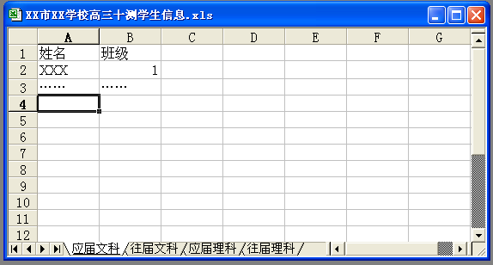 6．咨询电话：66952451 王景义

郑州市教育局教学研究室
二○○八年三月六日

